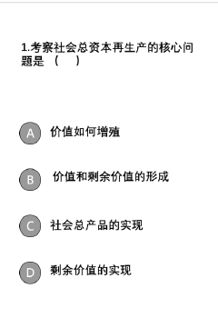

C

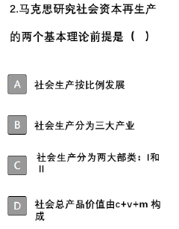

CD

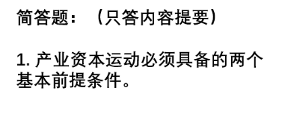

1. 产业资本三种职能形式（货币资本、生产资本、商品资本）在空间上同时存在，即空间上的并存性。
2. 产业资本三种循环形式（货币资本循环、生产资本循环、商品资本循环）在时间上相继进行，即时间上的继起性。

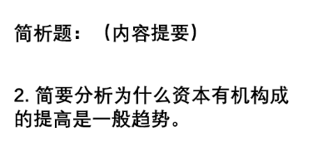

资本有机构成提高是一般趋势，源于资本主义生产方式内在逻辑：资本为追逐剩余价值最大化，通过技术革新与固定资本投入（如机器设备）替代活劳动，导致不变资本（C）与可变资本（V）比率上升；同时，市场竞争压力迫使企业持续投资自动化技术以提升效率，形成技术进步的正反馈循环；最终，劳动力需求相对减少而生产资料积累加速，推动资本有机构成在社会总资本中呈上升趋势，引发相对过剩人口与利润率下降压力，构成资本主义经济运动的深层规律。

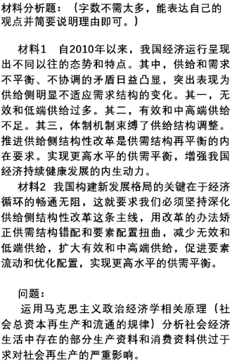

马克思主义政治经济学认为社会总资本再生产需实现社会总产品的各个组成部分在价值和使用价值上得到补偿和替换，当生产资料和消费资料供过于求时，会使社会总产品的实现过程受阻，导致企业产品积压、资金周转困难，进而影响扩大再生产，甚至出现经济衰退，失业增加，社会总劳动时间、生产资料和消费资料等社会资源得不到合理利用，影响社会经济的持续健康发展，如材料 1 中我国过去存在无效和低端供给过多等问题，就制约了经济的持续健康发展，而材料 2 强调深化供给侧结构性改革，正是为了解决此类供过于求对社会再生产的严重影响。

另外，我认为我国现在大部分行业生产的商品更多的不是生产力超过实际需求的绝对过剩，而是超出人民群众可支付能力的需求的相对过剩，且大部分劳动力获得的报酬无法支撑劳动力的再生产，这更不利于经济的可持续发展，且当前人民群众消费意愿低，大部分货币集中在少部分人手中，货币很难在市场上流动起来，在这种形势下做供给侧的结构性改革是无法从根本上解决实际问题的，扩大内需，或者说扩大人民群众的支付能力才是让货币重新流动起来的有效途径（也不是根本途径，根本问题是劳动生产成果的分配问题）。